„Niepodległa w muzyce Ignacego Jana Paderewskiego”
- konkurs multimedialny ‘2018

Karta zgłoszenia

Dane autora pracy

Imię i nazwisko: …………………………………………………...……………………………

Adres zamieszkania: ……….………………………………………………..…………………

…………………………….……………...………………………………..……………………

Wiek: …………………………….……………………………………..………………………

Technika wykonania pracy: ..……………………………………...……………………………

Imię i nazwisko opiekuna/nauczyciela: ..……………………...………………………………..

Oświadczenie

Ja niżej podpisany/na oświadczam, że jestem autorem/ką pracy zgłoszonej przeze mnie do konkursu multimedialnego „Niepodległa w muzyce Ignacego Jana Paderewskiego”

Wyrażam zgodę na swobodne dysponowanie moja pracą przez Organizatora oraz rozpowszechnianie jej w mediach.

data: ………………………… podpis: …………………………………………………

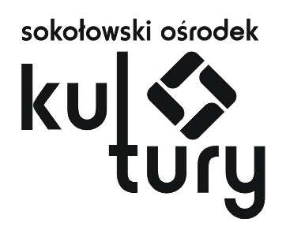
Sokołowski Ośrodek Kultury, ul. Wolności 27, 08-300 Sokołów Podlaski, tel. 25 787 24 38
www. sokolowskakultura.pl e-mail: sekretariat@ sokolowskakultura.pl

